Stół pełen smaku. Wyjątkowa patera na Święta z marką Helcom!
Święta to czas, gdy na naszych stołach pojawiają się wyjątkowe potrawy, a to sprawia, że te dni stają się jeszcze bardziej niezapomniane. Marka Helcom od firmy Greek Trade, która łączy smak, tradycje i wspomnienia od 30 lat, idealnie wkomponowuje się w klimat świąteczny proponując pyszne produkty idealne na paterę z przekąskami.

Owoce, które podbijają smak mięsa i serów!
Samo przygotowanie mięsa i wyłożenie na talerz sera może nie wystarczyć - dodanie owoców nadaje wyrazistości i wzbogaca smak potrawy.

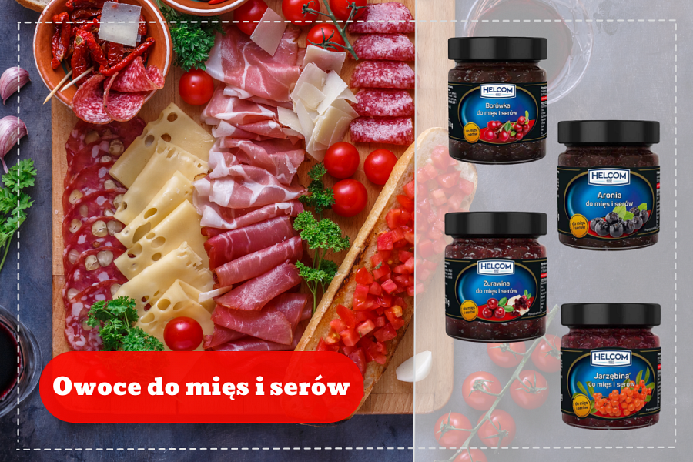

“Piękna, naturalna barwa, aromat i fantastyczny smak, pełne kawałki owoców i świeżość to główne atuty zamkniętych w słoiczkach Owoców do mięs i serów marki Helcom” - tak opisuje produkty Category Manager Ksenia Siakas odnotowując co roku wzrost sprzedaży produktów w okolicach świąt.
Marka ma do zaprezentowania kilka wyjątkowych smaków Owoców do mięs i serów.
“Żurawina do mięs i serów to nie tylko wyjątkowy smak. Owoce żurawiny są delikatne, ale nie są zbyt miękkie. Dodają one mięsom oraz serom wyrazistości i podbijają ich smak. Wyśmienita jako przystawka do pieczonych mięs, zwłaszcza do drobiu i wędlin oraz do sera pleśniowego.
Kolejnym dodatkiem do mięs i serów jest Aronia. Nadaje potrawom świeżości.
Borówka - jej subtelny słodkawy smak oraz kwaskowy posmak sprawiają, że doskonale komponuje się z różnymi rodzajami serów i mięs.
Jarzębina ma wyrazisty, kwaskowaty smak, który może dodać charakteru i unikalnego smaku potrawom.
Owoce do serów i mięs stanowią też niezwykłą dekorację, dodając koloru i świeżości podawanym potrawom.
Korniszony - przekąski z różnymi dodatkami od Helcom!
Pomysłów na przekąski z korniszonami jest sporo. Wszystkim znane są koreczki z papryką, kabanosami i serem żółtym. Korniszonów można użyć jako dodatków do kanapki, zrobić sałatkę czy przygotować roladki z mięsem.

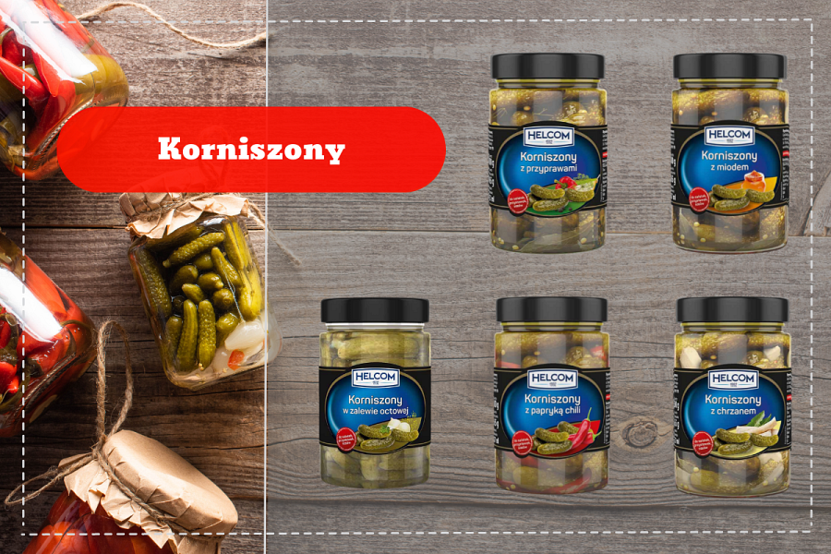
“Popularność korniszonów w czasie różnych spotkań z najbliższymi skłoniła nas do eksperymentowania z różnymi połączeniami. Oprócz tradycyjnych Korniszonów w zalewie octowej mamy też:

l Korniszony z papryką chili, które można użyć do dodania ostrości i pikantności do potraw. Są doskonałym dodatkiem do dań mięsnych, zwłaszcza tych, które lubią lekko ostry smak.
l Korniszonów z chrzanem, które można użyć do dodania wyrazistości i delikatnej pikantności. Świetnie pasują jako dodatek do wędlin, zwłaszcza na kanapkach.
l Korniszony z miodem łączące słodycz i kwaskowaty smak. Mogą być podawane jako przekąska lub jako dodatek do sera, który równoważy smak słodkiego miodu.
l Korniszonów z dodatkiem przypraw, które można użyć do podkreślenia smaku potraw. Są idealnym dodatkiem do sałatek, kanapek i dań mięsnych.” - wymienia Category Manager Teresa Sykała.
Pierwszy krok do kulinarnej radości: Antipasti na Święta!

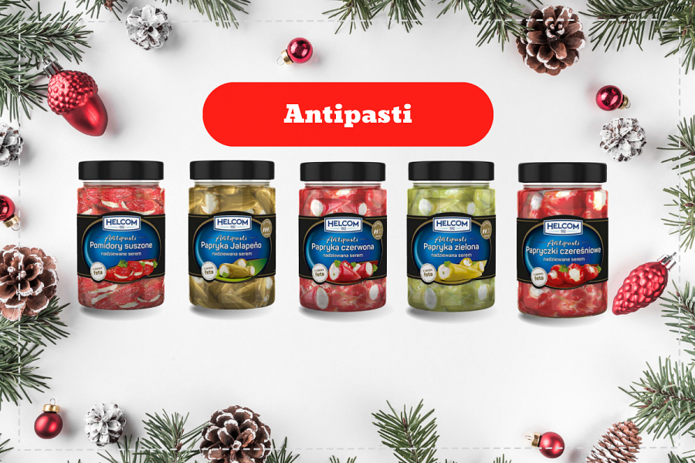

“Antipasti marki Helcom to różnorodność kolorów i smaków, które królują na stołach podczas wykwintnych przyjęć oraz kameralnych spotkań, co szczególnie widać analizując wielkość sprzedaży w okresach przedświątecznych” - opowiada dalej Category Manager Teresa Sykała.
Przekąski te nie wymagają wcześniejszego przygotowania. Istotna jest starannie opracowana receptura oraz najwyższa jakość składników.
Marka Helcom ma w swoim asortymencie do zaoferowania różne połączenia:
l Pomidory suszone nadziewane serem feta
l Papryczki czereśniowe czerwone nadziewane serem feta
l Papryczki czereśniowe zielone nadziewane serem feta
l Papryczki czerwone nadziewane serem feta
l Papryczki zielone nadziewane serem feta
Święta z nowym smakiem Antipasti
Marka Helcom Premium wprowadziła w tym roku nowe smaki Antipasti.

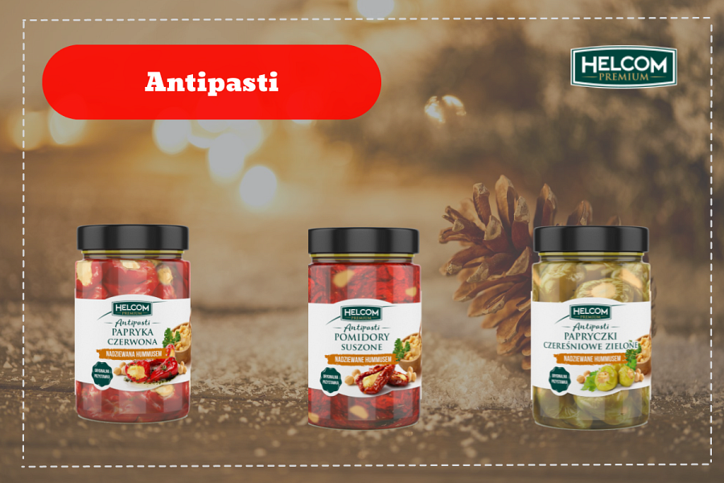
“Nasze wsłuchanie się w potrzeby klientów, zdrowy styl życia, a zarazem ciekawość kuchni świata przekonała nas do wprowadzenia do oferty trzech rodzajów Antipasti:

l Pomidory suszone nadziewane hummusem
l Papryczki czereśniowe zielone nadziewane hummusem
l Papryczki czerwone nadziewane hummusem
Takie nieoczywiste połączenie warzyw z hummusem stanowi sycącą przekąskę między posiłkami” - kontynuuje temat wyjątkowości Antipasti Category Manager Teresa Sykała.
Przekąski marki Helcom to doskonały dodatek do świątecznego stołu, który może urozmaicić i wzbogacić gamę smaków na rodzinnym spotkaniu.
Marka pomaga w tym Polkom i Polakom już od ponad 30 lat!

Helcom — o marce
Helcom to marka z ponad 30-letnią tradycją, która wie, że jedzenie to wielka przyjemność, dlatego codziennie zaprasza do odkrywania różnorodności smaków. Serwuje na stoły ich wielkie bogactwo. W ofercie marki można znaleźć całą gamę produktów niezbędnych w każdej kuchni. Są to między innymi owoce w puszkach, różnego rodzaju papryki, bruschetty, warzywa marynowane, czy przetwory pomidorowe.
Właścicielem marki Helcom jest firma Greek Trade, znany producent, dystrybutor i importer produktów branży spożywczej, działający na rynku od 1992 roku.
Więcej o marce na stronie: www.helcom.pl

